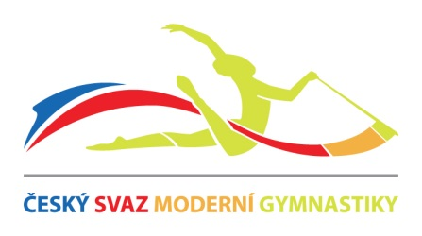

Školení rozhodčích I., II. a III.třídy ( zvýšení kvalifikace), seminář trenérů
OH cyklus 2022 -2024

Termín: 26. - 27.2.2022
Místo: online
Program: sobota 9,00 - 9,30 prezentace
9,30 – 10,00 obecná část
0,00 – 12,00 obtížnost těla jednotlivkyně
12,00 – 13,00 přestávka
13,00 – 15,00 obtížnost náčiní jednotlivkyně
15,00 – 15,15 přestávka
15,15 - 18,00 artistika, provedení
praxe
neděle 10,00 – 11,30 obtížnost těla společné skladby
11,30 – 13,00 obtížnost náčiní společné skladby
13,00 – 13,30 přestávka
13,30 – 16,00 artistika, provedení společné skladby
praxe
Technické pozn.:
- školení se mohou zúčastnit rozhodčí I.a II. třídy a rozhodčí III.třídy, které mají 2 roky praxi a mohou si zvýšit kvalifikaci, trenéři na prodloužení kvalifikace.
Účastnický poplatek: školení, seminář 1000,- Kč ( platba do 22.2.2022)
zkoušky 500,- Kč (platba do 22.2.2022)
Vedoucí školení: Blanka Mlejnková
Školitel: Blanka Mlejnková, Michaela Obrovský, Jarmila Zajoncová
S sebou: nová pravidla na OH cyklus 2022 – 2024
newsletter č.1 – FIG - v přípravě

Zkoušky: 12.3.2022 Praha, FTVS, José Martího 31, 162 52 Praha 6
19.3.2022 Brno, FSPS MU, Kamenice 753/5, 625 00 Brno

Teorie 50 otázek
Praxe
POZOR: zkoušek se mohou zúčastnit pouze rozhodčí, kteří absolvovali celé školení.

Přihlášky zasílejte do 20.2.2022 na blanka@mlejnci.cz a v kopi info@csmg.cz

--------------------------------------------------------------------------------------------------------------------
PŘIHLÁŠKA
Příjmení, jméno:
Oddíl/klub:
Dosažená rozhodcovská třída:
Dosažená trenérská třída:
Mail:
Telefon:
Termín zkoušky:

